Процессы представлены блок-схемами и краткими текстовыми описаниями.

Создание и изменение организации или покупателя
Пользователь заполняет карточку и сохраняет её. Проверяются обязательные реквизиты, формат ИНН и электронного адреса, совпадения ИНН, телефона и электронного адреса с другими карточками того же справочника. Текущая карточка исключается из поиска. При ошибке выводится сообщение, сохранение отменяется.
ИНН должен содержать 10 или 12 цифр. В электронном адресе проверяются знак @, имя, домен с точкой и отсутствие пробелов и переносов. Электронные адреса сравниваются без учёта регистра букв, телефоны — по записанной строке. Между справочниками Организации и Покупатели совпадения не проверяются.

Создание и изменение сотрудника
Пользователь указывает наименование сотрудника и его организацию, затем сохраняет карточку. Сотрудник становится доступен для выбора исполнителем и отображается в календаре организации.

Создание и изменение услуги
Пользователь создаёт услугу, указывает наименование и сохраняет карточку. Услуга становится доступна для добавления в запись на приём. Для изменения открывается существующая карточка; группы услуг не используются.

Установка и изменение цены услуги
В регистре Цены услуг указываются дата, организация, услуга и цена. При изменении тарифа добавляется запись на новую дату. Для документа выбирается последняя цена с датой не позднее даты документа. Изменение регистра само по себе не меняет цены уже заполненных документов.

Создание предварительной записи
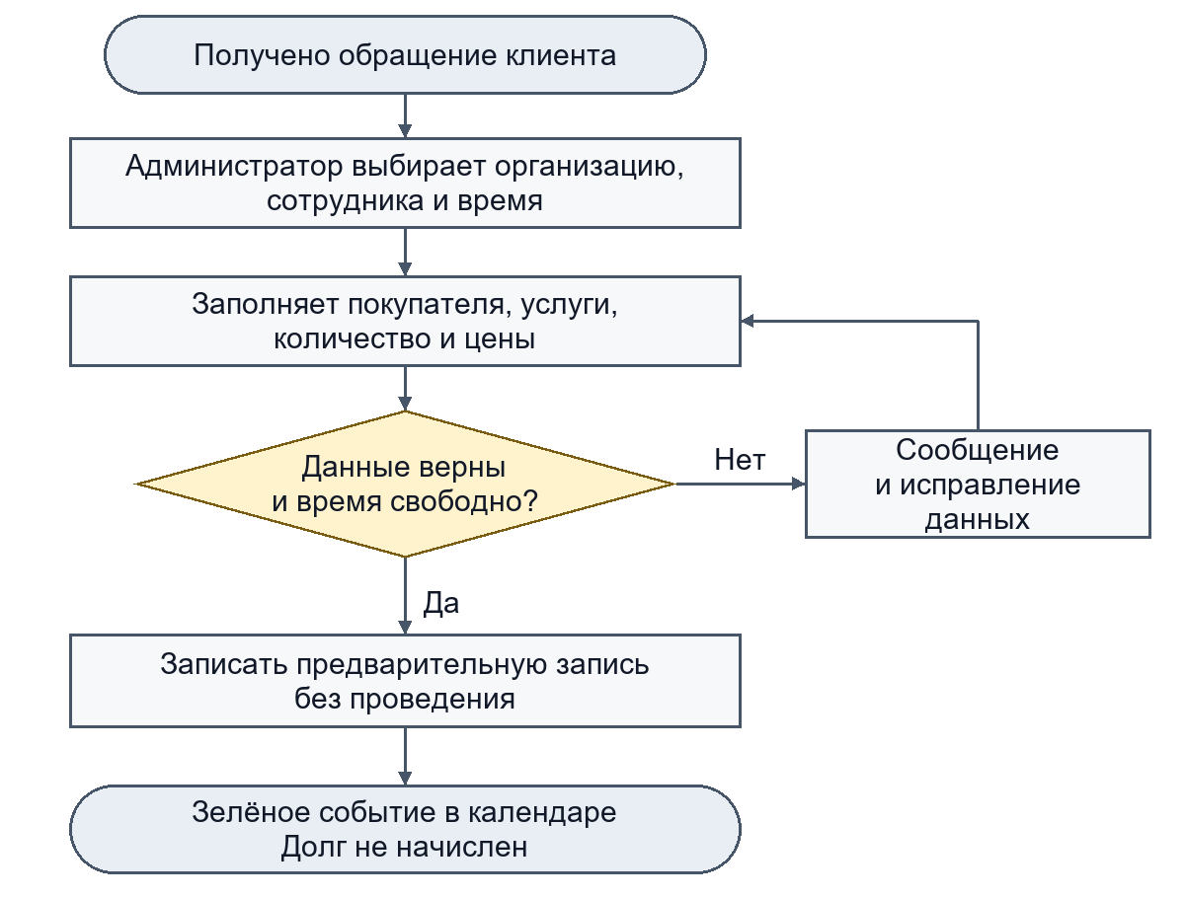
Документ создаётся из списка записей или АРМ администратора. Пользователь выбирает организацию, покупателя, сотрудника и время, затем добавляет услуги. До выбора организации добавление услуг и выбор сотрудника недоступны. Сотрудники подбираются с отбором по организации.
Указываются начало и плановое окончание, фактическое окончание остаётся пустым. После проверки заполнения, услуг и занятости документ сохраняется без проведения. В календаре появляется зелёное событие; задолженность не начисляется.

Копирование записи
При копировании устанавливается статус Предварительная запись и очищается фактическое окончание. Пользователь уточняет покупателя, время, исполнителя и услуги. Копия сохраняется как отдельная запись после обычных проверок.

Автоматическая подстановка цены
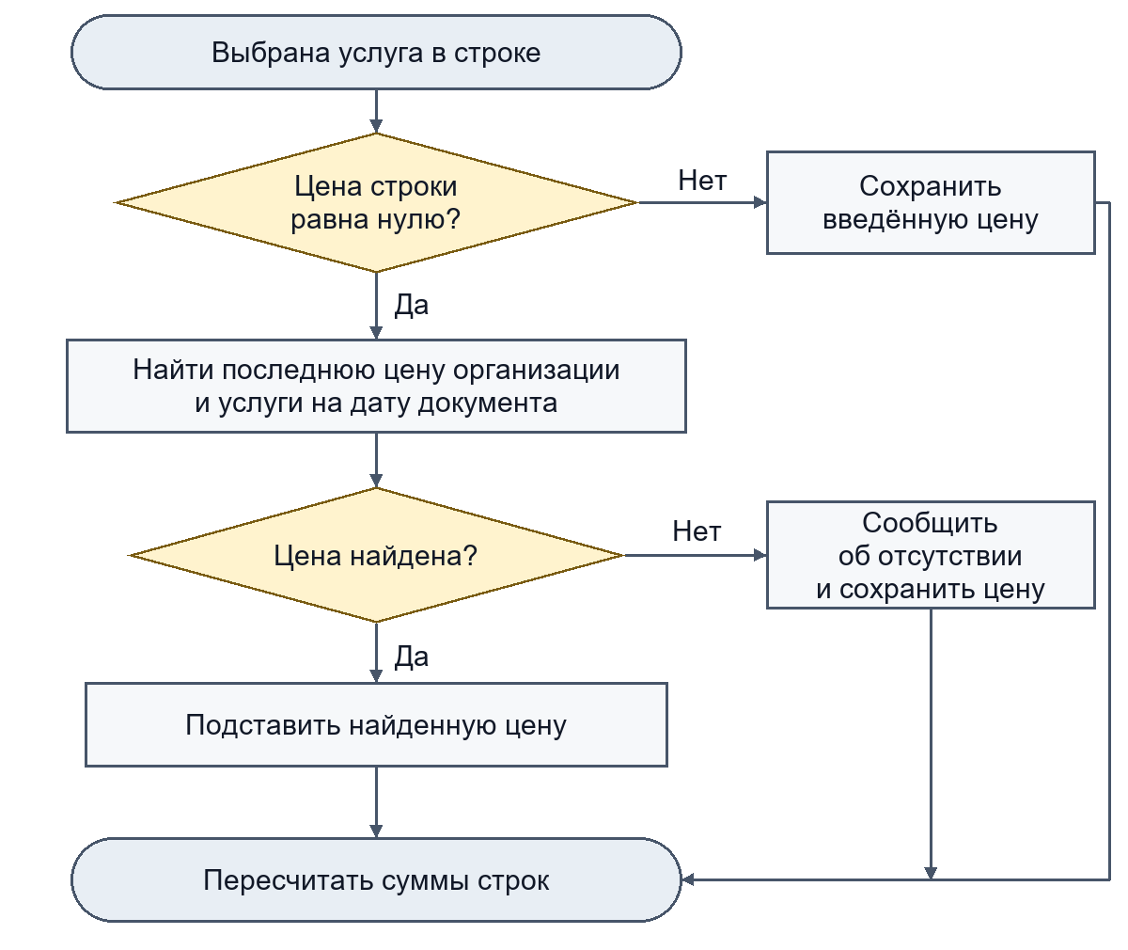
При выборе услуги нулевое количество заменяется единицей. Цена подставляется только при нулевом значении в строке. Система ищет последнюю цену организации и услуги на дату документа. Ненулевая цена сохраняется. Если тариф не найден, выводится сообщение и текущее значение не заменяется.

Обновление цен документа
Команда Обновить цены запрашивает подтверждение и заменяет цены всех заполненных строк найденными тарифами, включая ручные цены. Если тариф отсутствует, прежняя цена сохраняется. При изменении организации или даты также предлагается обновление; отказ оставляет цены прежними. Смена организации дополнительно очищает исполнителя.

Расчёт стоимости услуг
При изменении количества или цены сумма строки пересчитывается как количество × цена с округлением до двух знаков. Перед сохранением суммы проверяются повторно. Количество должно быть больше нуля, цена — не меньше нуля. Итог складывается из сумм строк; превышение допустимой разрядности вызывает отказ.

Просмотр и обновление расписания
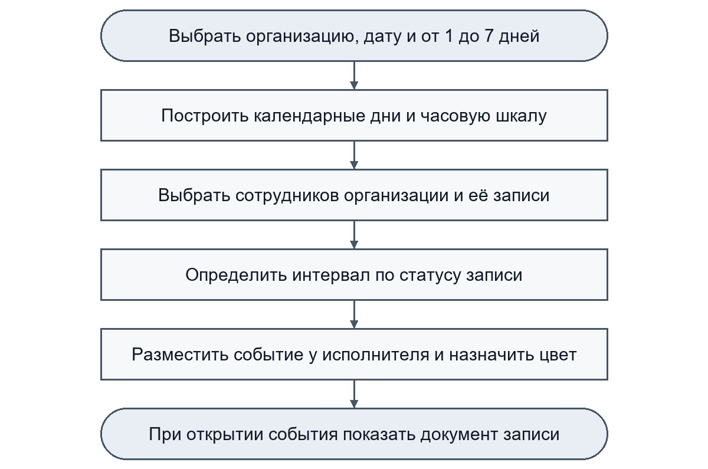
В АРМ выбираются организация, начальная дата и от одного до семи календарных дней. Сегодня показывает текущую дату; соседние дни включают выходные. Обычная шкала охватывает 08:00–20:00, режим полного дня — сутки. Смена параметров и команда Обновить перестраивают календарь.
Записи размещаются по сотрудникам. Предварительный интервал заканчивается плановым окончанием, выполненный — фактическим. Цвета событий: зелёный — предварительная запись, серый — услуга оказана. Подсказка показывает запись, сотрудника, покупателя, время и статус.

Создание и открытие записи из календаря
Выбор свободного интервала открывает новый документ с организацией, сотрудником и временем. Команда Новая запись без выделения задаёт интервал 09:00–10:00 на выбранную дату; сотрудник выбирается в документе. Двойной щелчок по событию открывает существующую запись. После закрытия документа расписание обновляется.

Изменение и перенос предварительной записи
Пользователь открывает запись и меняет время, исполнителя, покупателя или услуги. После смены организации необходимо заново выбрать сотрудника. При сохранении повторяются проверки данных, сумм и занятости. Перенос, копирование, удаление и изменение границ события непосредственно в календаре запрещены; операции выполняются через документ.

Проверка занятости сотрудника
Для текущего сотрудника выбираются другие записи, пересекающие проверяемый интервал. Пересечение существует, если начало другой записи раньше окончания текущей, а её окончание позже начала текущей. Соприкасающиеся границы допускаются. Текущий документ и помеченные на удаление записи исключаются из поиска.
При конфликте выводится сообщение с пересекающейся записью, сохранение отменяется. Для предварительных записей проверяется плановое окончание, для оказанных услуг — фактическое. Проверка и запись выполняются с блокировкой расписания.

Проверка данных записи перед сохранением
Проверяются обязательные поля, принадлежность сотрудника организации и наличие хотя бы одной услуги. Плановое окончание должно быть позже начала. Для оказанной услуги фактическое окончание также должно быть позже начала и не позже текущего времени. При ошибке документ не сохраняется.

Завершение оказания услуг и начисление долга
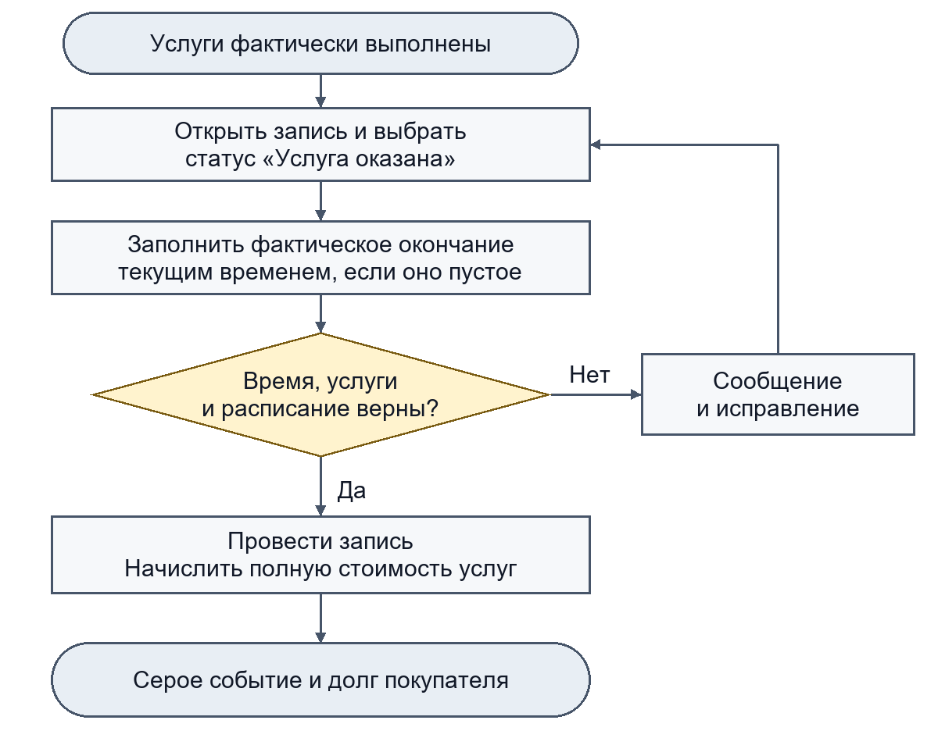
Пользователь устанавливает статус Услуга оказана. Пустое фактическое окончание заполняется текущим временем. Если начало отсутствует или ещё не наступило, статус возвращается к предварительному и выводится сообщение. Завершение раньше планового окончания допускается.
После проверки времени, услуг и занятости документ проводится. Формируется приход на полную стоимость услуг по организации, покупателю и записи. Дата движения — фактическое окончание. Возникает задолженность, событие календаря становится серым. Простое сохранение выполненной записи без проведения запрещено.

Исправление оказанной записи
Изменение допускается только при отсутствии проведённых оплат. После исправления запись проводится повторно; прежнее начисление заменяется новым. Если оплаты существуют, сначала необходимо отменить их проведение. Повторное проведение не удваивает задолженность.

Создание оплаты и погашение задолженности
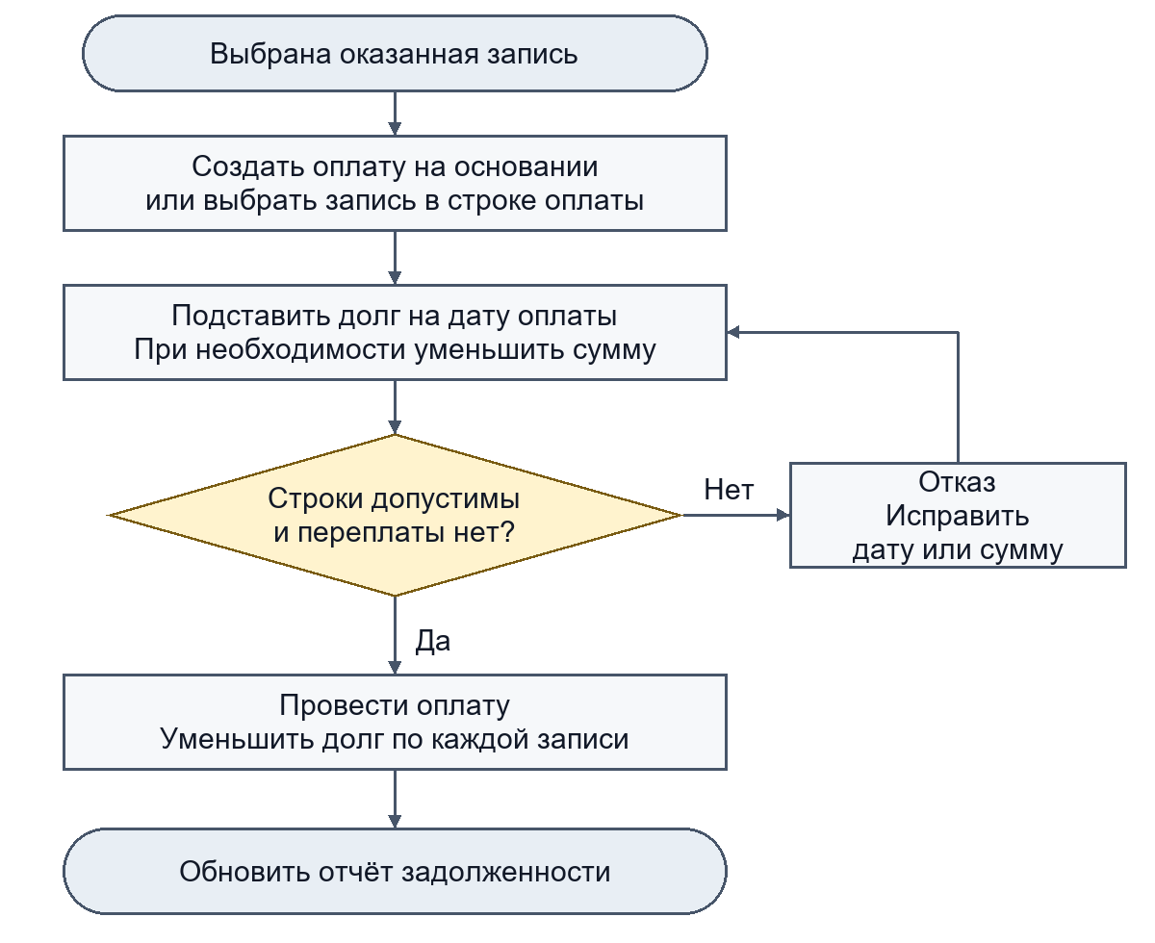
Оплата создаётся на основании проведённой записи со статусом Услуга оказана либо вручную с выбором записи в строке. При вводе на основании устанавливается текущая дата и подставляется долг. Если долга нет, создание на основании отклоняется. При выборе записи вручную прежняя сумма строки очищается и подставляется положительный остаток на дату оплаты.
Для частичной оплаты сумма уменьшается вручную. В один документ можно добавить несколько разных записей. Проверяются положительные суммы, отсутствие повторов, состояние записей и дата оплаты не раньше оказания услуг. Проведение создаёт расход по каждой строке и уменьшает долг. Непроведённая оплата остатки не меняет.

Изменение даты оплаты
При изменении даты выводится сообщение о необходимости проверить суммы. Автоматическая замена не выполняется, чтобы сохранить введённые частичные оплаты. Перед проведением проверяются дата оказания и остатки задолженности.

Контроль переплаты
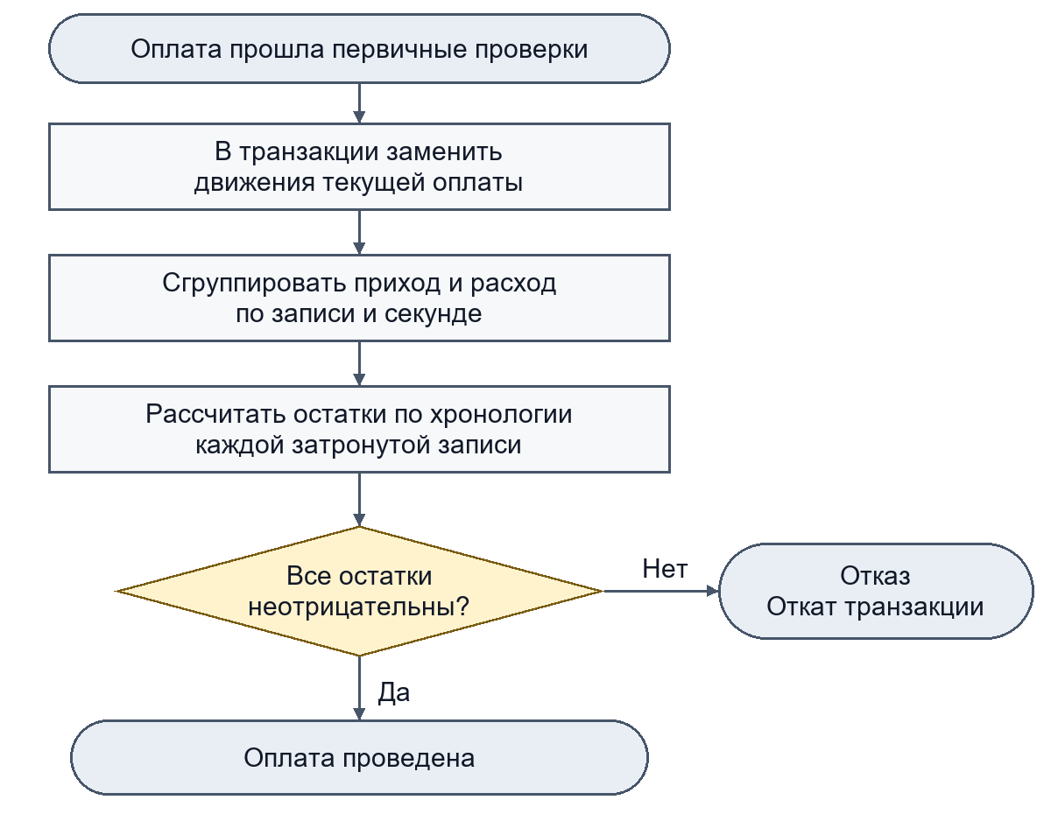
Движения оплаты заменяются в транзакции с блокировкой расчётов. Приход и расход по затронутым записям группируются по секундам. Остаток последовательно рассчитывается по времени, включая более поздние оплаты. Если появляется отрицательный остаток, проведение отменяется, прежние движения восстанавливаются.

Исправление и повторное проведение оплаты
Пользователь изменяет дату, состав строк или суммы и проводит документ повторно. Старые движения заменяются новыми, повторяются проверки записей и переплаты. При отказе изменения не фиксируются. Изменённую проведённую оплату нельзя сохранить командой Записать без повторного проведения.

Отмена проведения записи
Перед отменой проверяется отсутствие проведённых оплат. Если они есть, операция запрещается. Если оплат нет, запись переводится в предварительное состояние, фактическое окончание очищается, начисление удаляется.
Перед восстановлением планового интервала проверяется занятость сотрудника. При пересечении с другой записью отмена не выполняется. После успешной отмены документ остаётся в базе как предварительная запись без начисленного долга.

Отмена проведения оплаты
Пользователь отменяет проведение оплаты. Расходные движения удаляются, задолженность по соответствующим записям восстанавливается. Документ остаётся в базе без влияния на остатки. Для повторного учёта оплаты его необходимо провести.

Пометка записи на удаление
Для исключения ненужной предварительной записи устанавливается пометка удаления. Такая запись не выводится в календаре и не участвует в проверке пересечений. При наличии проведённых оплат изменение записи блокируется; сначала отменяется их проведение.

Удаление документов
Физическое удаление проведённой записи или оплаты запрещено. Перед удалением записи отменяются связанные оплаты и проведение самой записи. Перед удалением оплаты отменяется её проведение. Удаление также выполняется с учётом стандартного контроля ссылок платформы.

Формирование отчёта об оказанных услугах
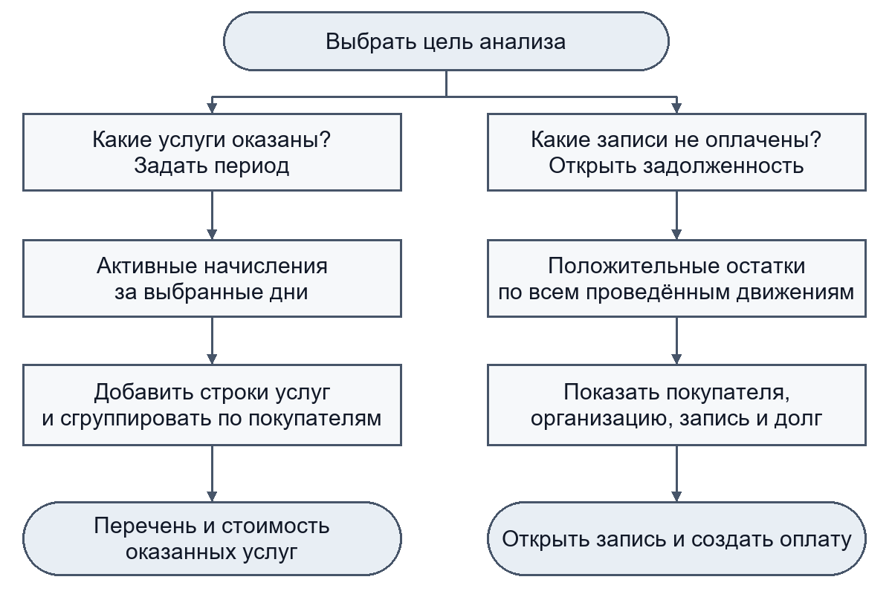
Пользователь задаёт начало и конец периода и формирует отчёт Оказанные услуги за период. Отбираются активные приходные движения по фактическому окончанию в пределах выбранных дней, затем присоединяются строки услуг. Выводятся покупатель, организация, запись, дата, услуга, количество, цена и сумма с группировкой по покупателям.
Предварительные и распроведённые записи не включаются. Оплата не уменьшает показатели: полностью оплаченные услуги остаются в отчёте.

Контроль задолженности и переход к оплате
Отчёт Задолженность по оплате показывает положительные остатки по покупателю, организации и записи. Учитываются все проведённые движения, включая будущие даты; отдельная дата среза не задаётся. Пользователь открывает нужную запись из отчёта и создаёт оплату на её основании.
После проведения оплаты отчёт формируется повторно. Полностью погашенная запись исчезает из положительных остатков, частично оплаченная остаётся с непогашенной суммой.

